**Git 使用文档**

**一：Git介绍**

<https://www.runoob.com/git/git-tutorial.html>

**1.Git 与 SVN 区别**

Git 不仅仅是个版本控制系统，它也是个内容管理系统(CMS)，工作管理系统等。

如果你是一个具有使用 SVN 背景的人，你需要做一定的思想转换，来适应 Git 提供的一些概念和特征。

Git 与 SVN 区别点：

* **1、Git 是分布式的，SVN 不是**：这是 Git 和其它非分布式的版本控制系统，例如 SVN，CVS 等，最核心的区别。
* **2、Git 把内容按元数据方式存储，而 SVN 是按文件：**所有的资源控制系统都是把文件的元信息隐藏在一个类似 .svn、.cvs 等的文件夹里。
* **3、Git 分支和 SVN 的分支不同：**分支在 SVN 中一点都不特别，其实它就是版本库中的另外一个目录。
* **4、Git 没有一个全局的版本号，而 SVN 有：**目前为止这是跟 SVN 相比 Git 缺少的最大的一个特征。
* **5、Git 的内容完整性要优于 SVN：**Git 的内容存储使用的是 SHA-1 哈希算法。这能确保代码内容的完整性，确保在遇到磁盘故障和网络问题时降低对版本库的破坏。

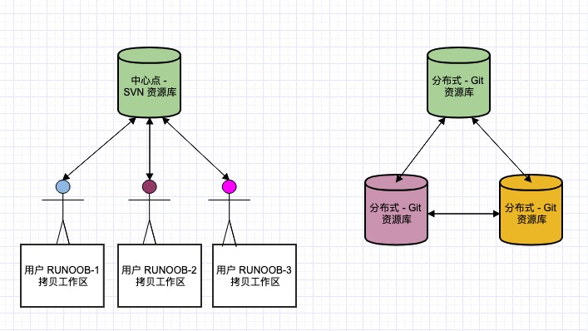

* Git是以仓库为整体clone到本地。不能像SVN以某个目录单独checkout到本地。
* Git是以分支方式提交。SVN是以文件提交。
* Git提交完只是提交到本地仓库，还需要推送到服务器仓库。SVN提交就直接提交到了服务器仓库。

**2.如何创建仓库。**

我们项目用第三种方式，公司内网gitlab。

**方式一：本地创建仓库**

安装过git，就可以在本地创建仓库。这种方式基本不怎么用。

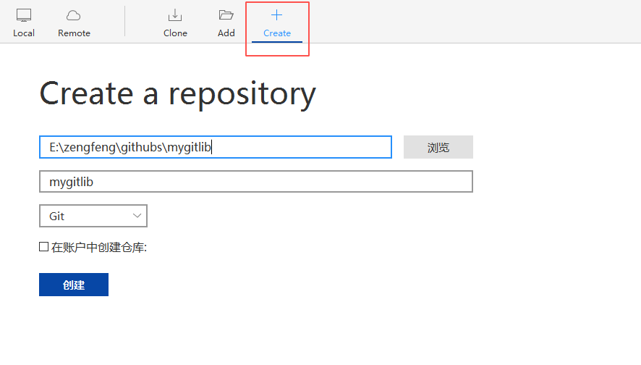

**方式二：git服务平台**

常用的git服务平台有：

国际 github：https://github.com/

国内 码云: https://gitee.com/

**方式三：gitlab**

公司一般使用gitlab在公司自己内网搭建服务

<http://git.intra.123u.com/>

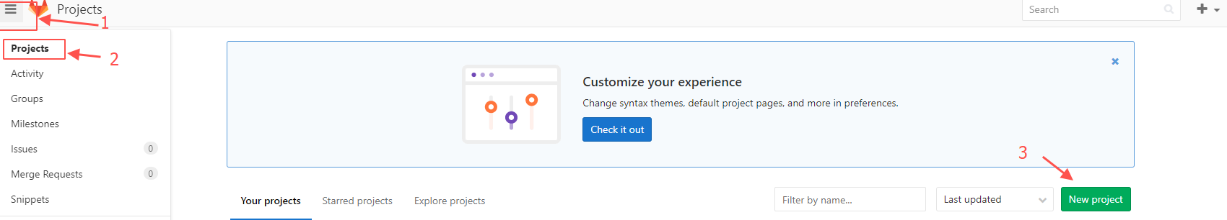

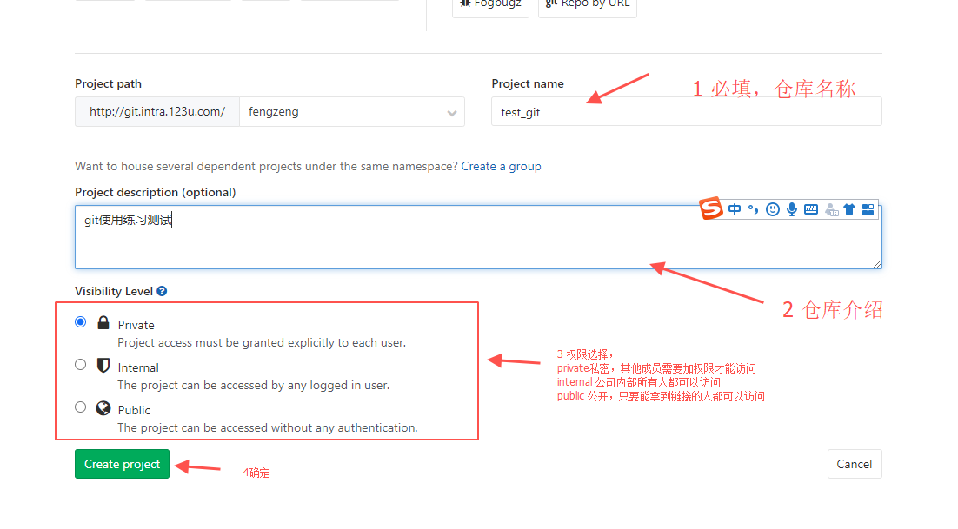

1. **查看自己拥有权限的仓库**

<http://git.intra.123u.com/dashboard/projects>

登录公司gitlab后。

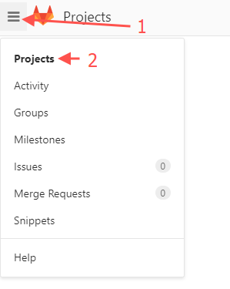

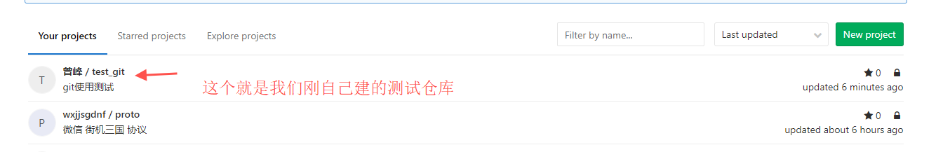

1. **查看仓库地址**

点击进入仓库

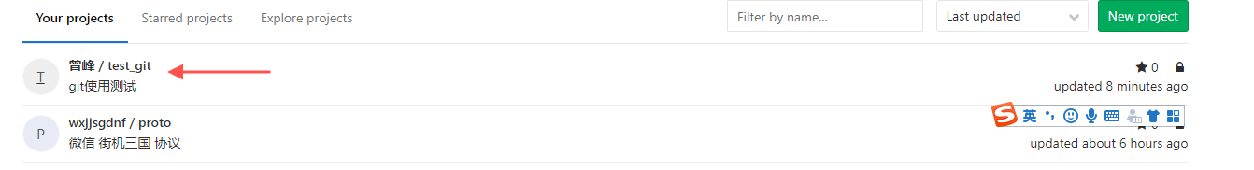

按步骤，点击复制路径按键就可以复制路径

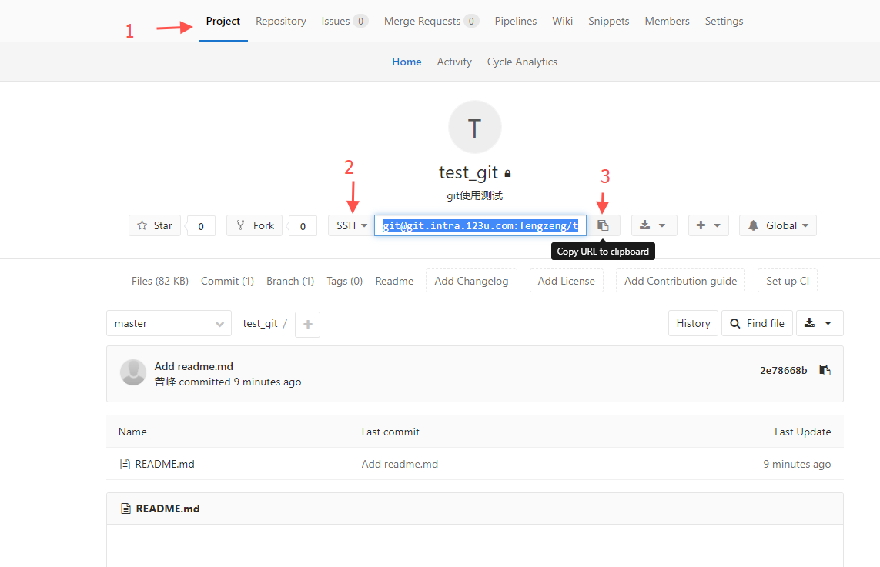

**这里介绍一下2种路径的区别:**

* HTTP: 在本地克隆仓库的时候需要输入账号和密码。
* SSH: 需要配置公钥，以后本地做git操作就不用每次输入账号密码了。

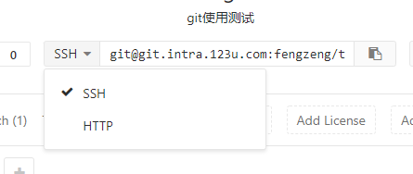

1. **公钥配置**

**检测本地是否有sshkey**

进入用户文档目录下，C:\Users， 再进入到自己用户名目录。

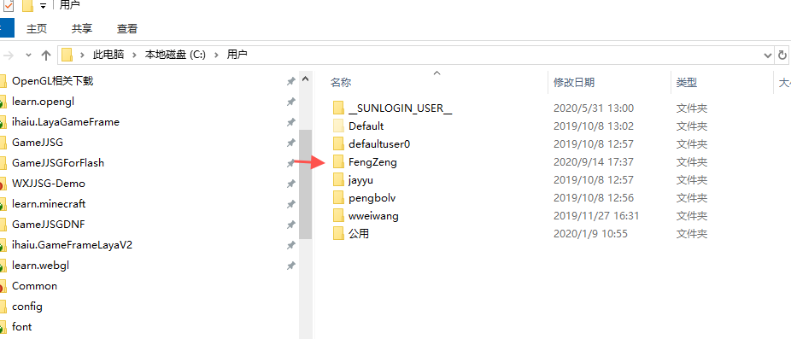

检测是否存在.ssh文件夹。

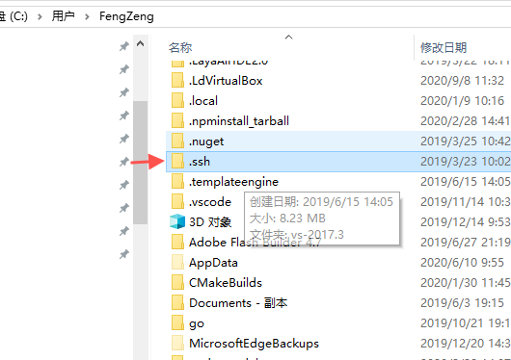

如果有这2个文件说明已经创建过秘钥id_rsa和公钥id_rsa.pub

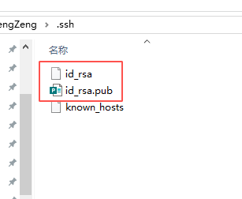

**创建sshkey**

(1) 打开git bash

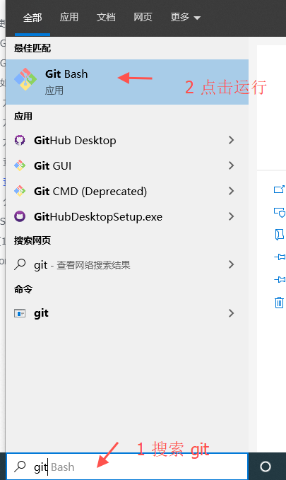

(2) 输入以下命令

1. cd ~
2. mkdir .ssh
3. cd .ssh
4. ## 输入以下命令后 连续点几次回车键
5. ssh-keygen -t rsa -C"这里写自己的用户名"

**在gitlab上配置公钥**

用文本编辑器打开id_rsa.pub，拷贝里面的内容

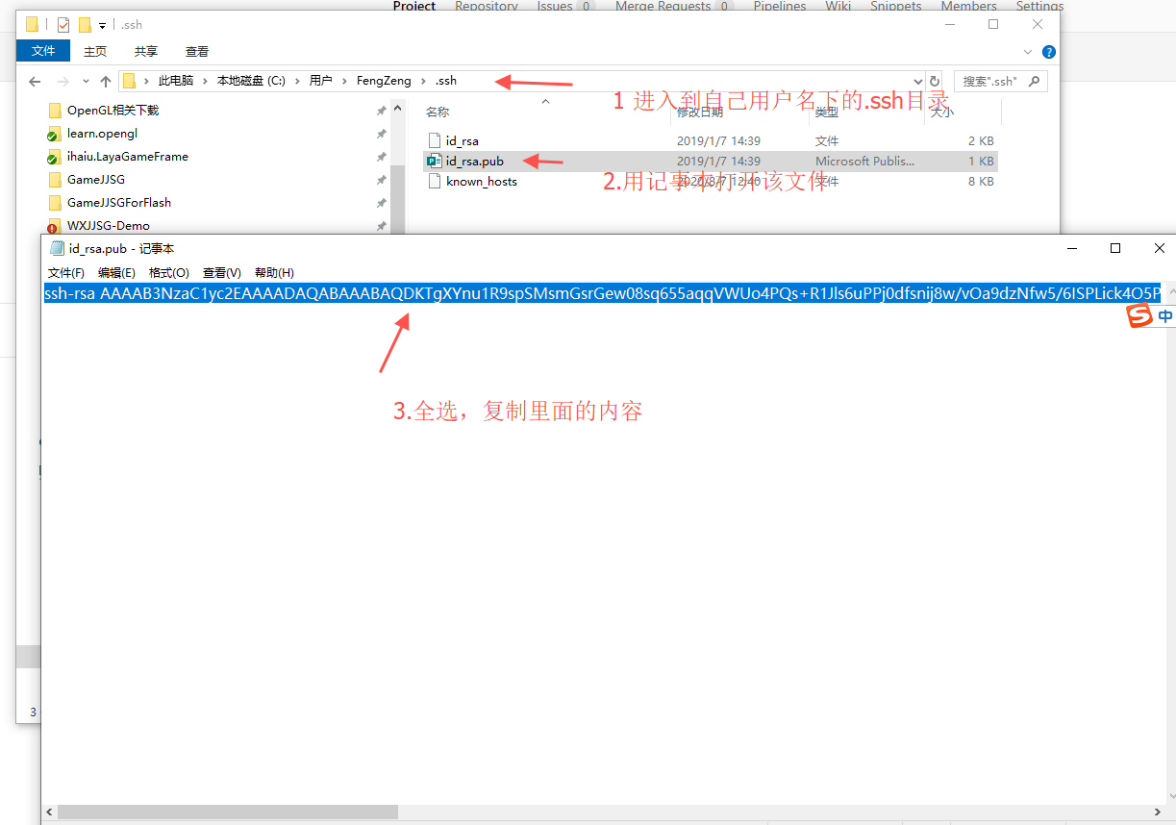

进入gitlab添加ssh key

http://git.intra.123u.com/profile/keys

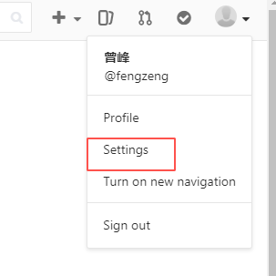

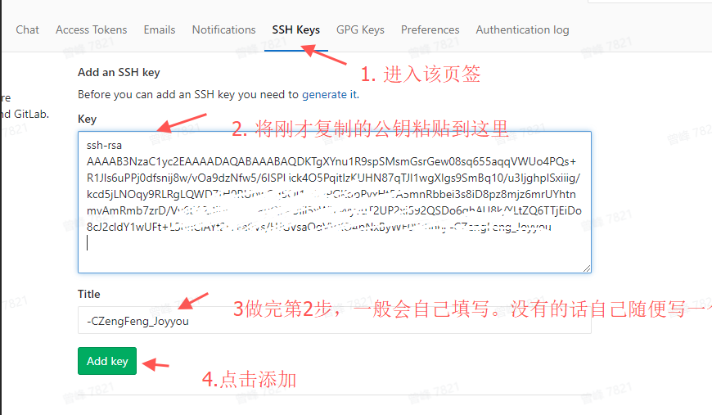

**在SourceTree上配置私钥**

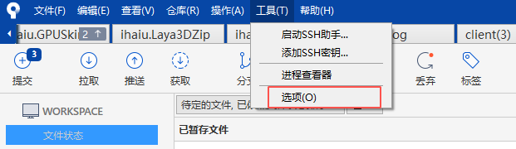

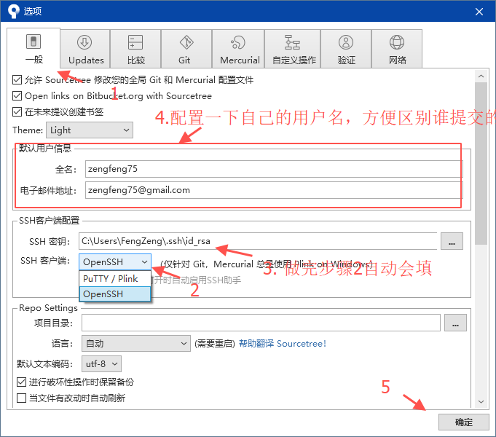

1. **Git仓库关系介绍**

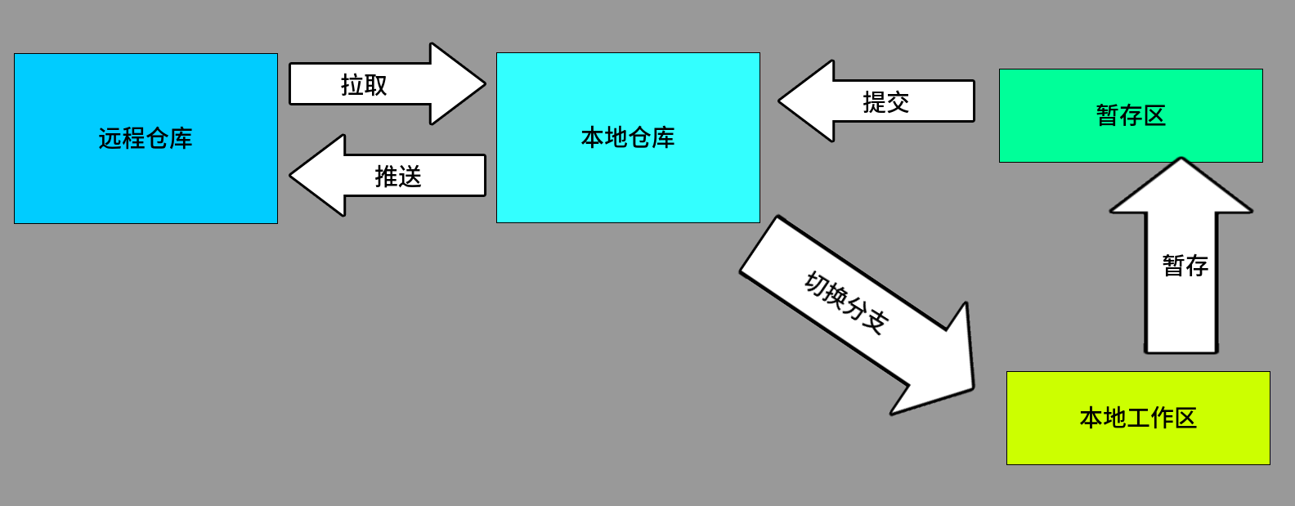

本地仓库和暂存区都存放在.git目录下。

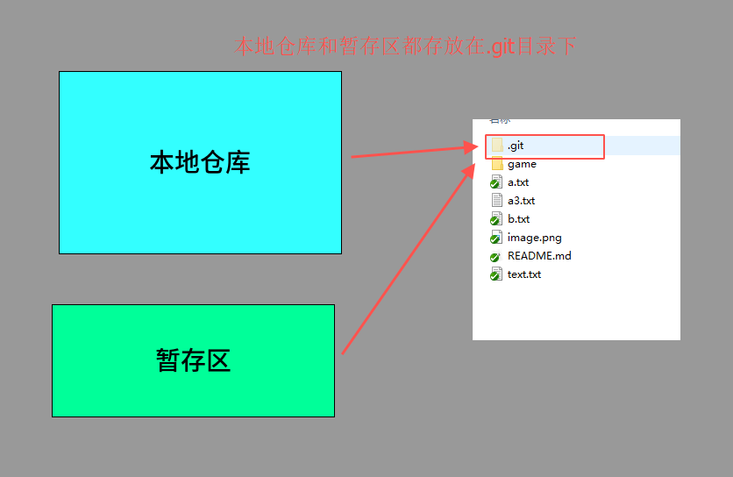

本地工作区就是除.git外的所有文件。

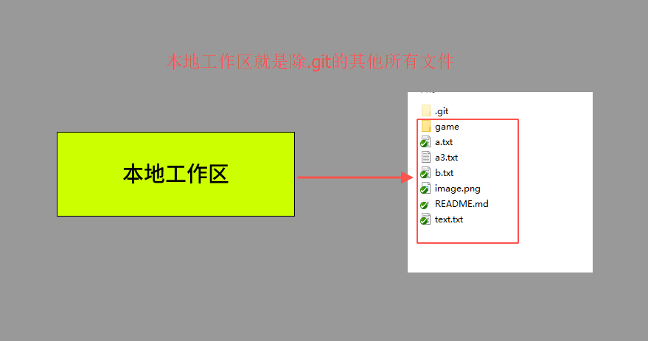

**二：SourceTree 使用**

<https://blog.csdn.net/syk123839070/article/details/82534968>

<https://www.cnblogs.com/tian-xie/p/6264104.html>

**（1）克隆仓库到本地**

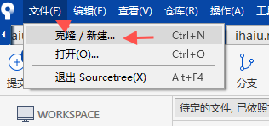

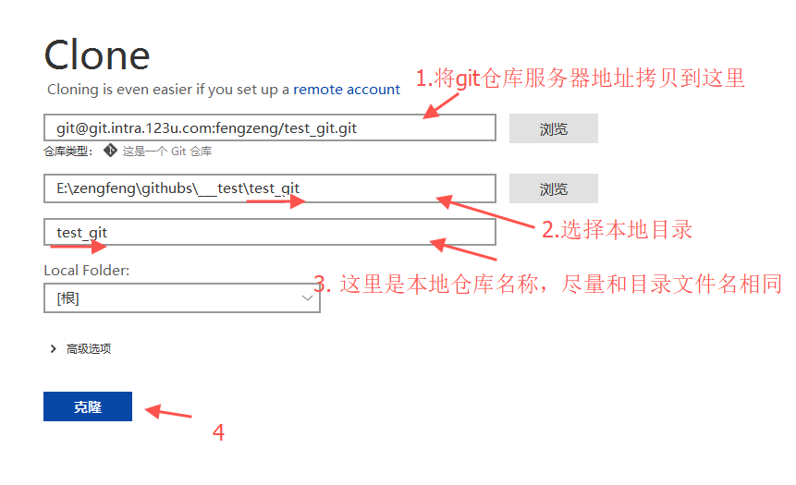

**（2）添加本地已经克隆过的仓库**

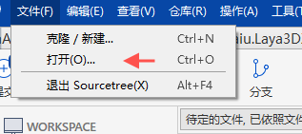

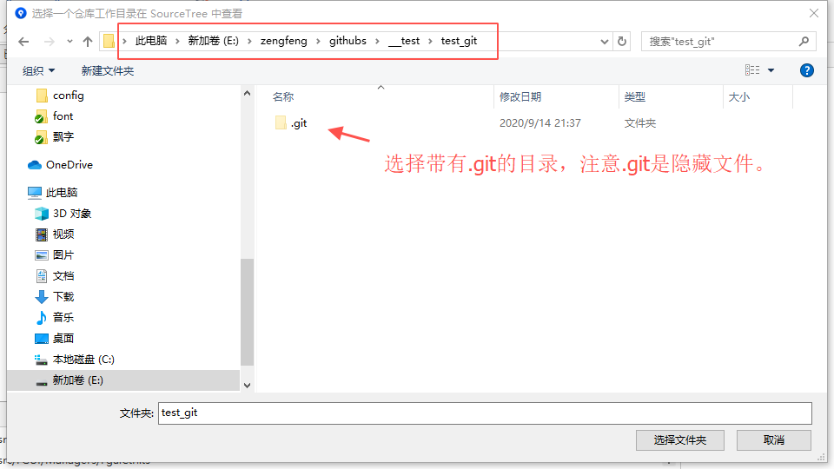

**（3）创建分支--从当前本地分支**

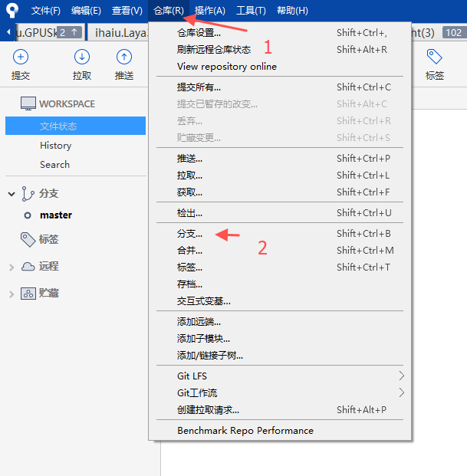

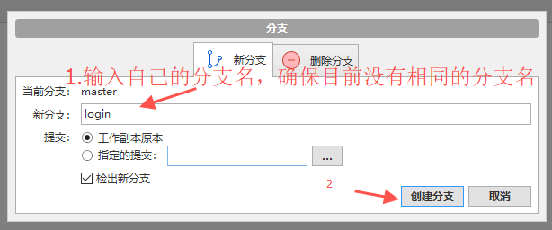

**（4）创建分支--从远程分支**

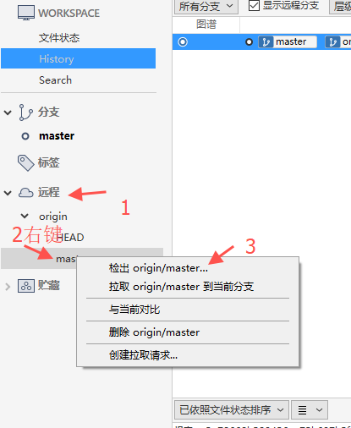

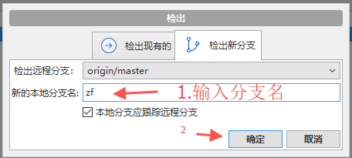

**（5）提交文件**

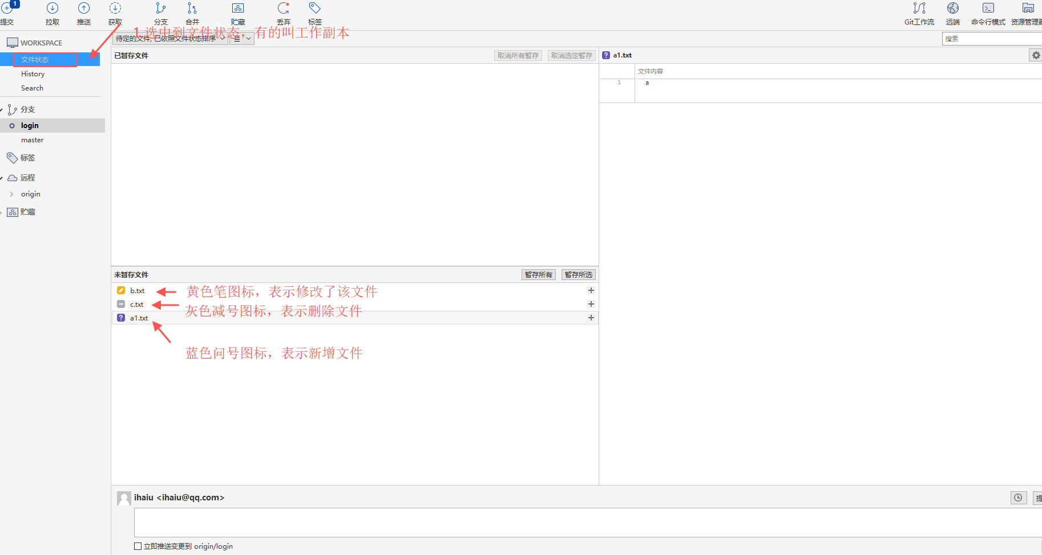

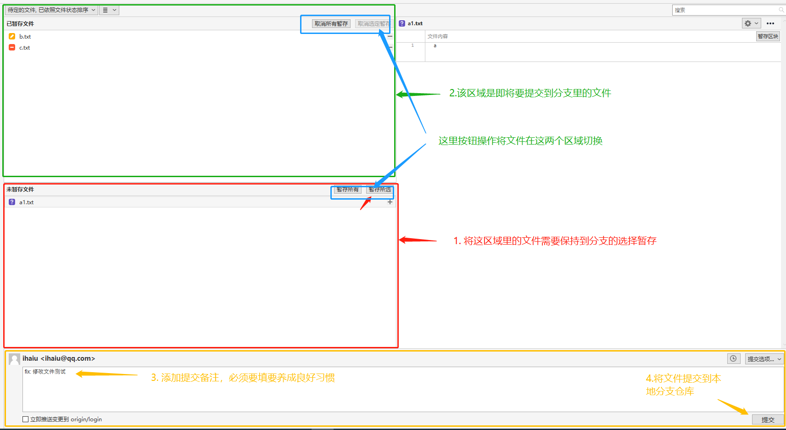

**（5）推送分支**

将本地分支，推送到远程仓库分支

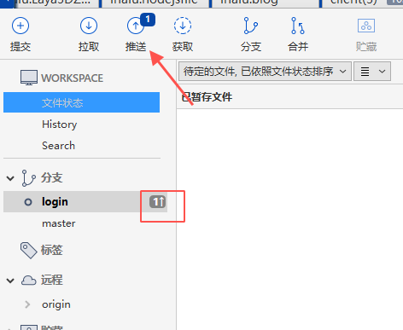

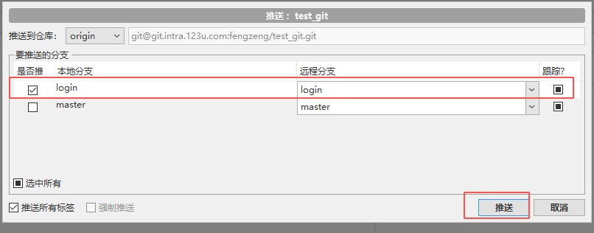

**（6）获取远程仓库信息**

可以获取其他开发人员提交到远程仓库的分支信息。不影响当前本地分支。

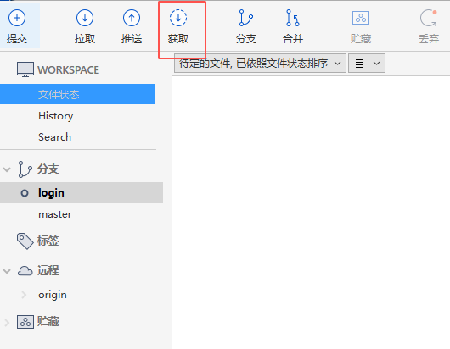

**（7）拉取分支**

将远程分支修改同步到本地。

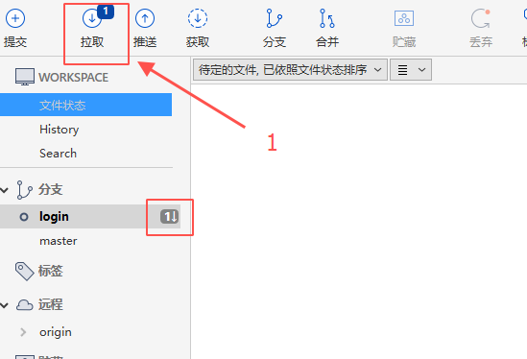

**（8）查看提交日志**

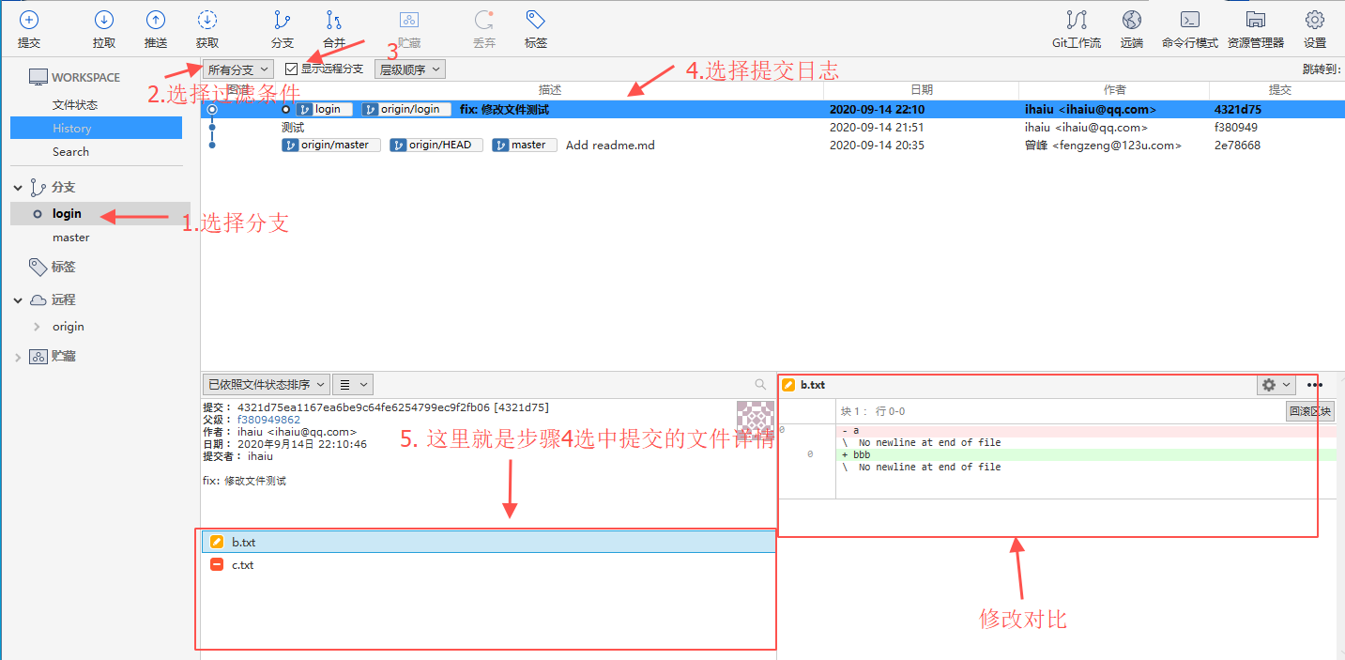

一般我们选择本地当前分支查看。

Generated

**（9）查看文件历史记录**

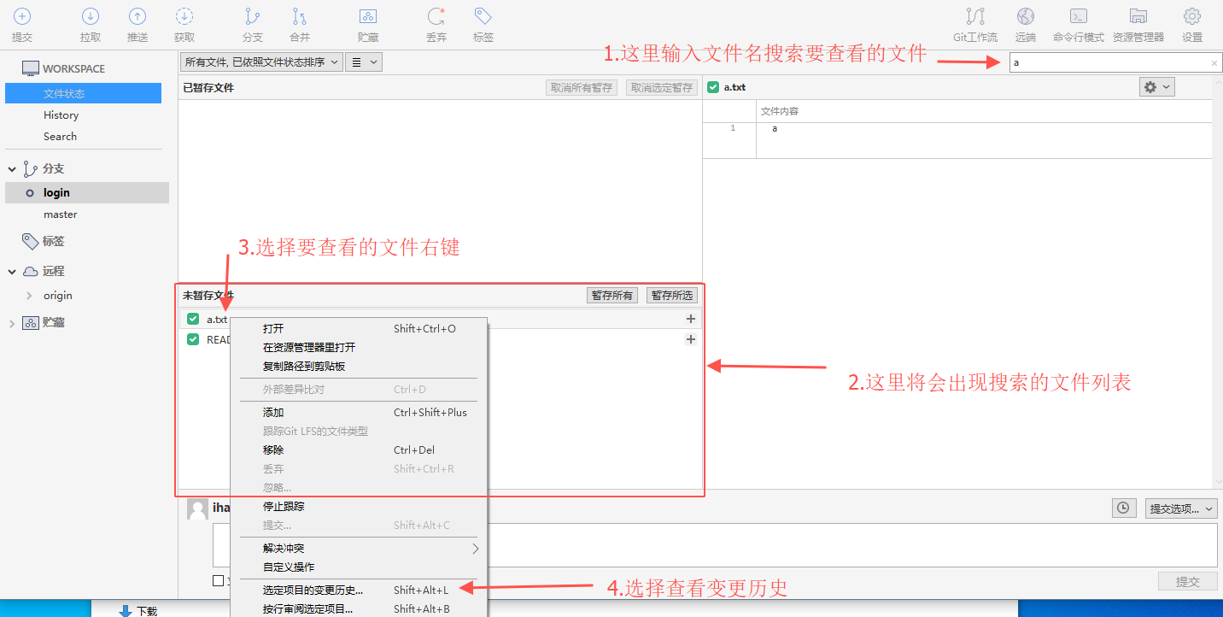

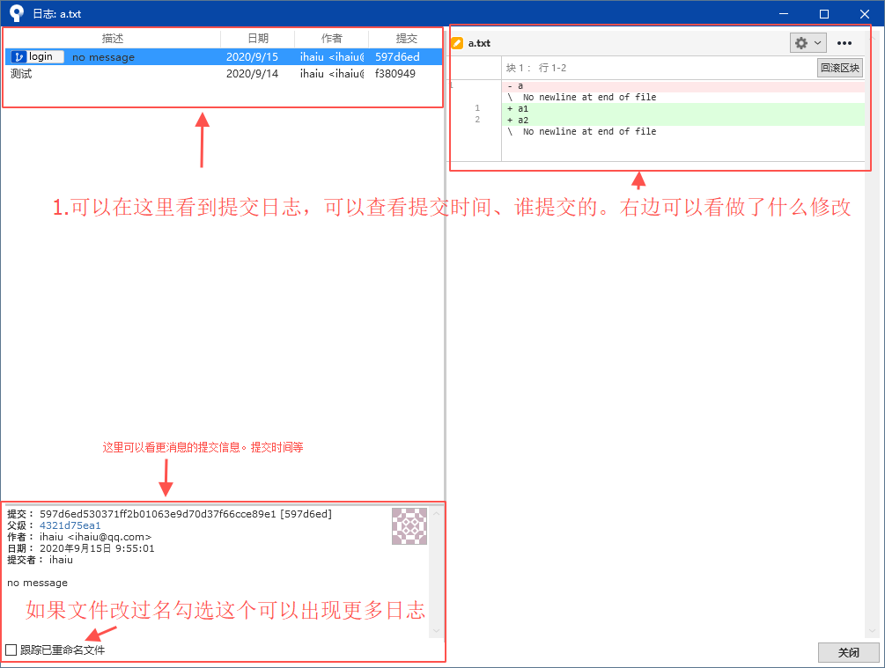

**（10）查看文件所在目录**

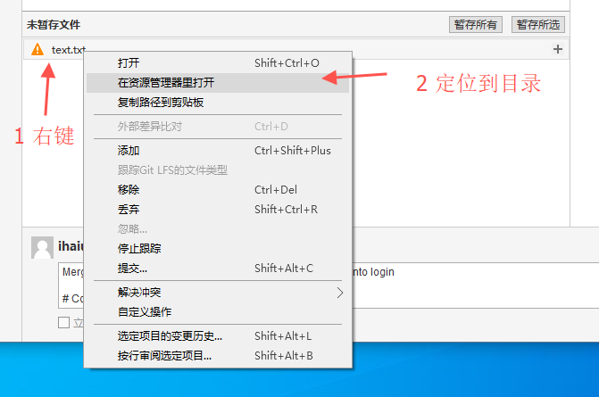

**（11）文件冲突**

**冲突发生的原因：**你和其他成员在这段时间有对同路径名称的文件都有操作。

**解决的目的：**让这文件满足你们双方需求

**解决方法：**

1.找最后一次提交该文件的同事询问。

2.你们双方协商使用谁的，或者怎么修改。

**解决冲突流程**

拉取分支，如果有冲突，将会出现黄色感叹号图标的文件。

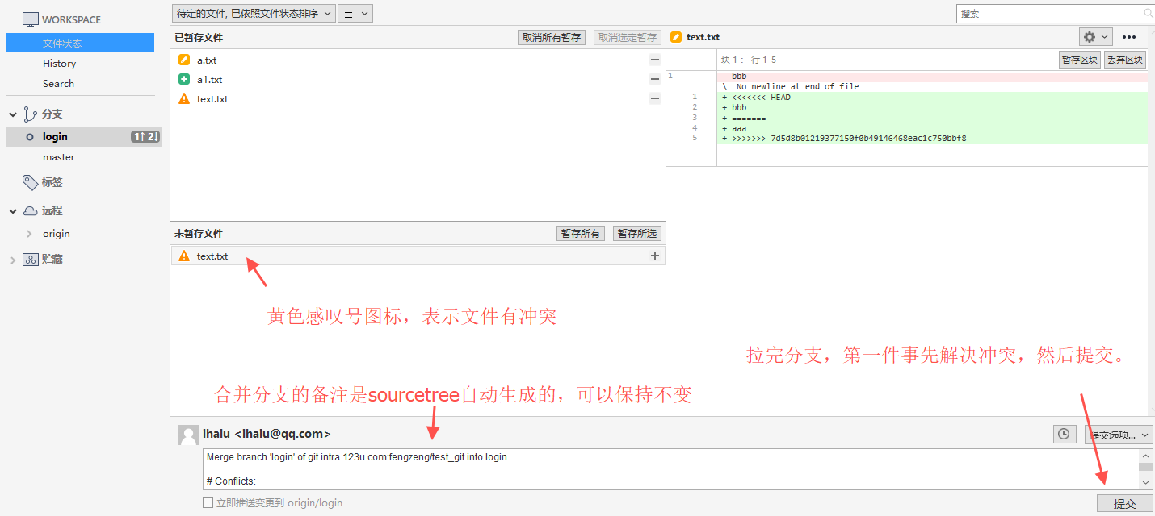

查看该文件提交日志, 找到最后一次提交该文件的作者，协商解决冲突

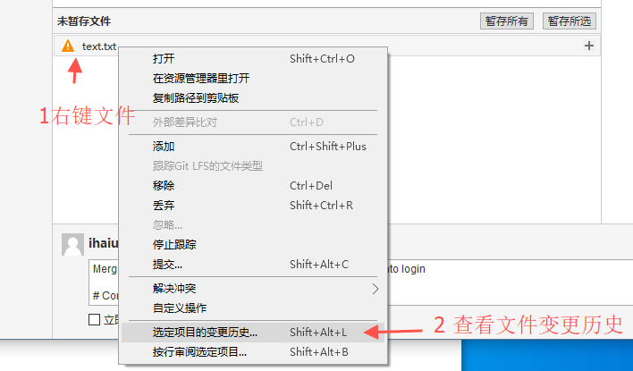

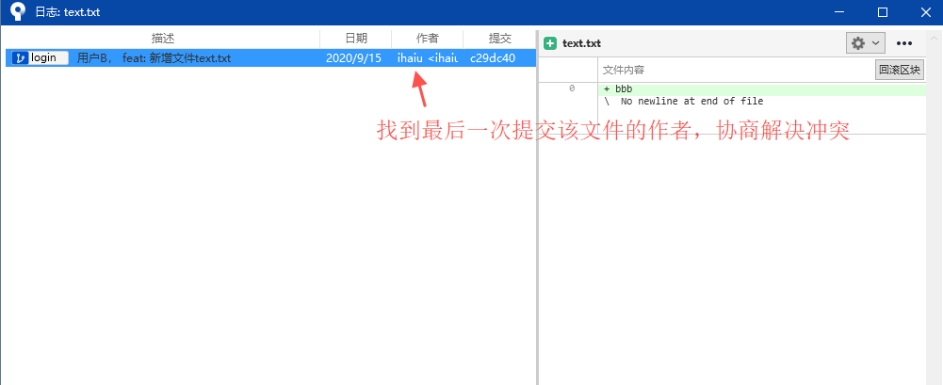

如果你们协商好了。一般有以下几种方式解决：

**方式一： 选择使用某个人的**

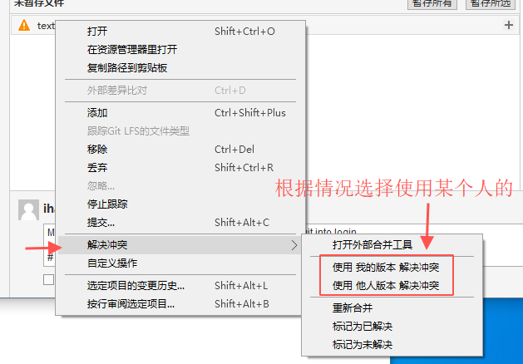

**方式二：先修改文件，然后标记为已解决**

文本文件可以直接双击打开，其他文件需要定位到文件目录位置替换该文件。

**文本文件：**

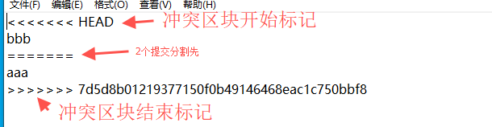

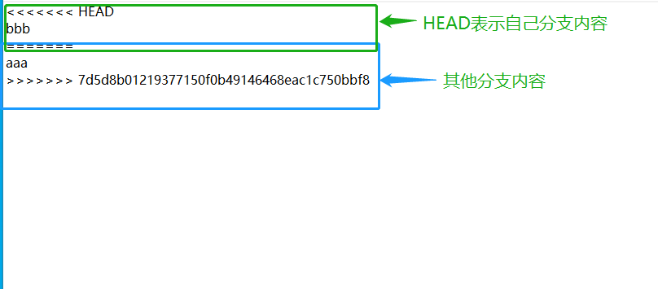

根据情况修改文本。然后标记已修改。

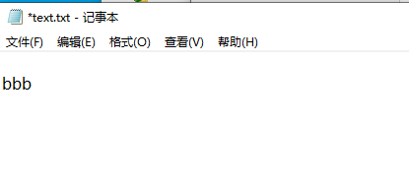

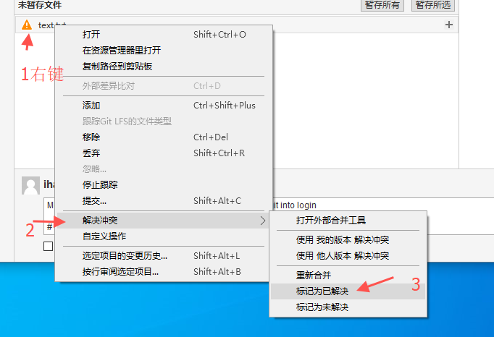

**二进制文件，比如图片**

先定位到图片所在目录

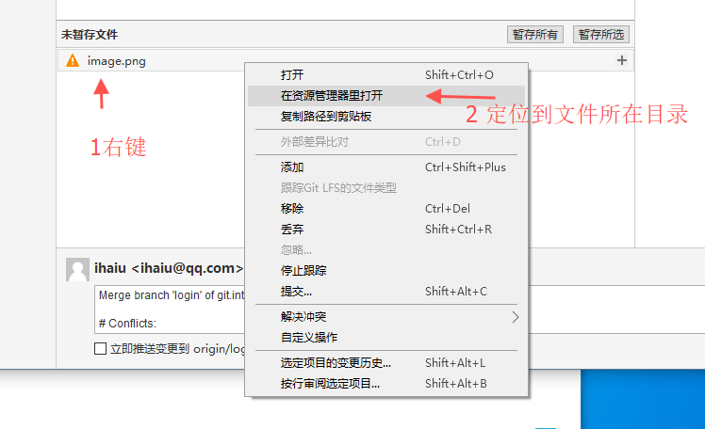

将自己在其他目录对应的文件复制粘贴，覆盖该文件。然后标记为已解决。

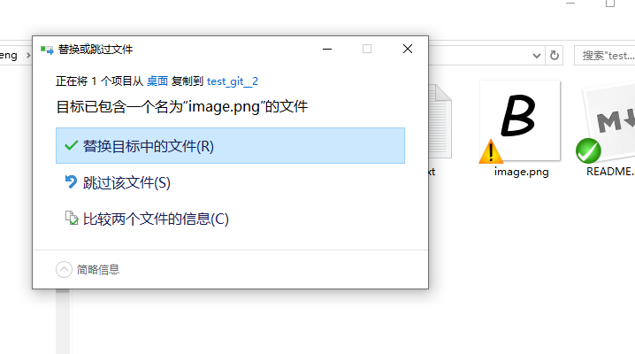

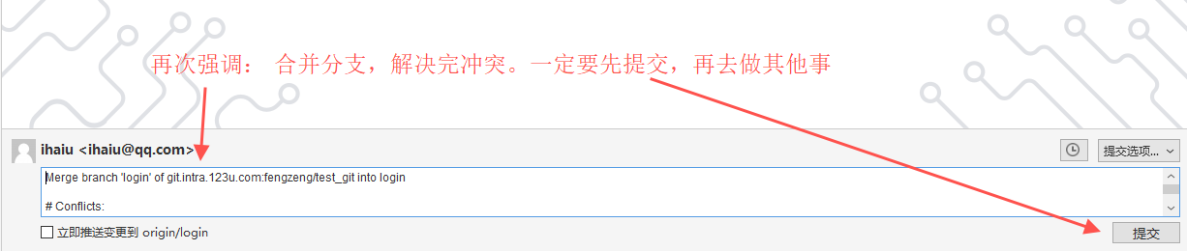

**冲突情况一：用户同时新增相同路径名称文件**

用户A： 新增文件， text.txt，提交到远程分支。

用户B： 新增文件， text.txt, 拉取远程分支。

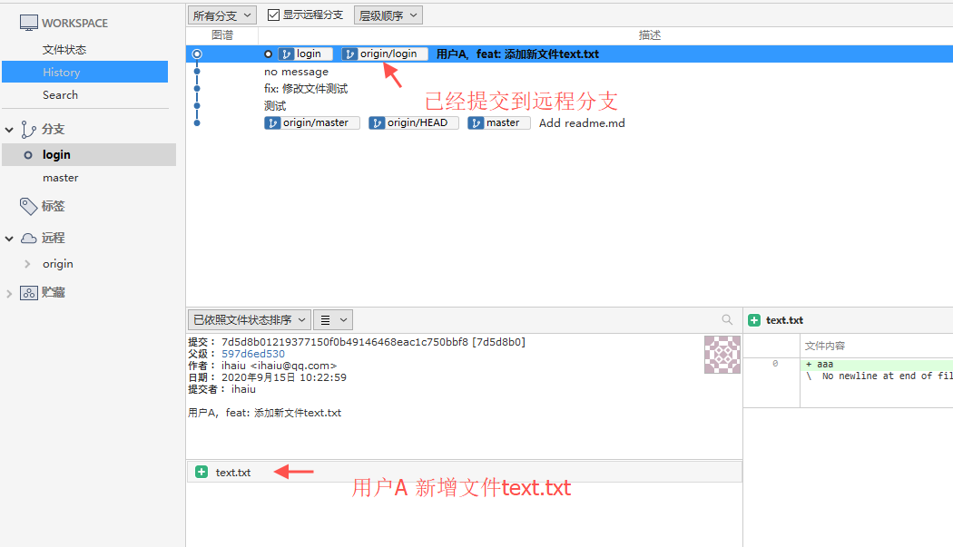

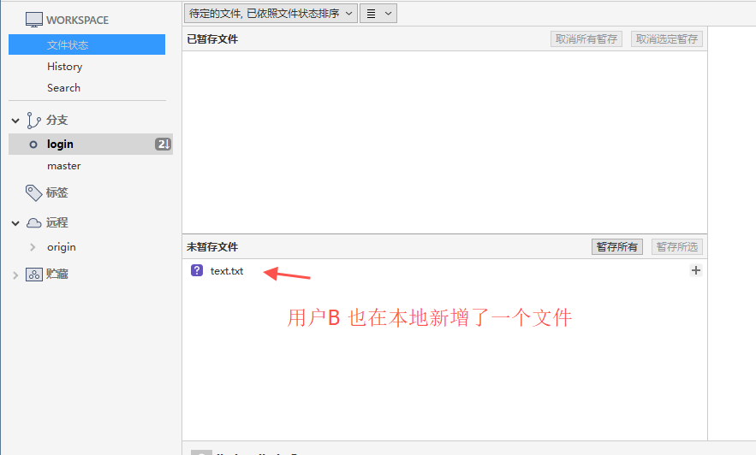

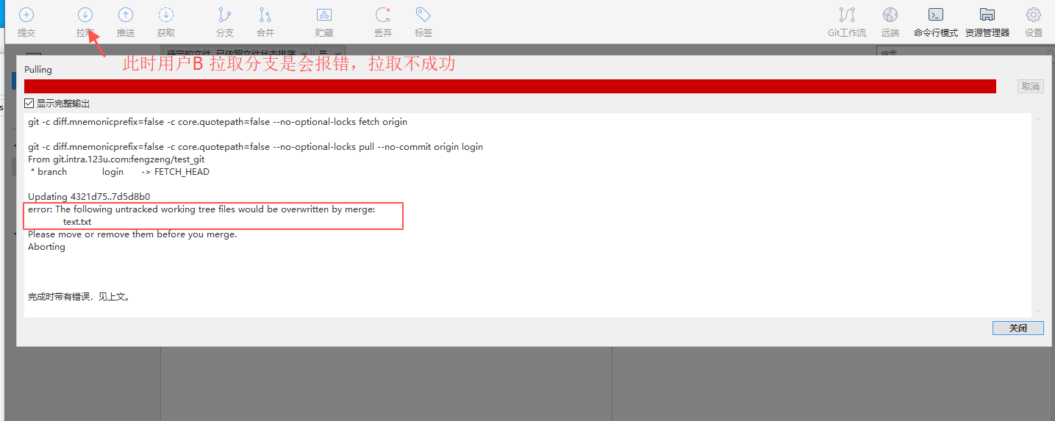

解决方法：

用户B，先将text.txt 提交本地分支

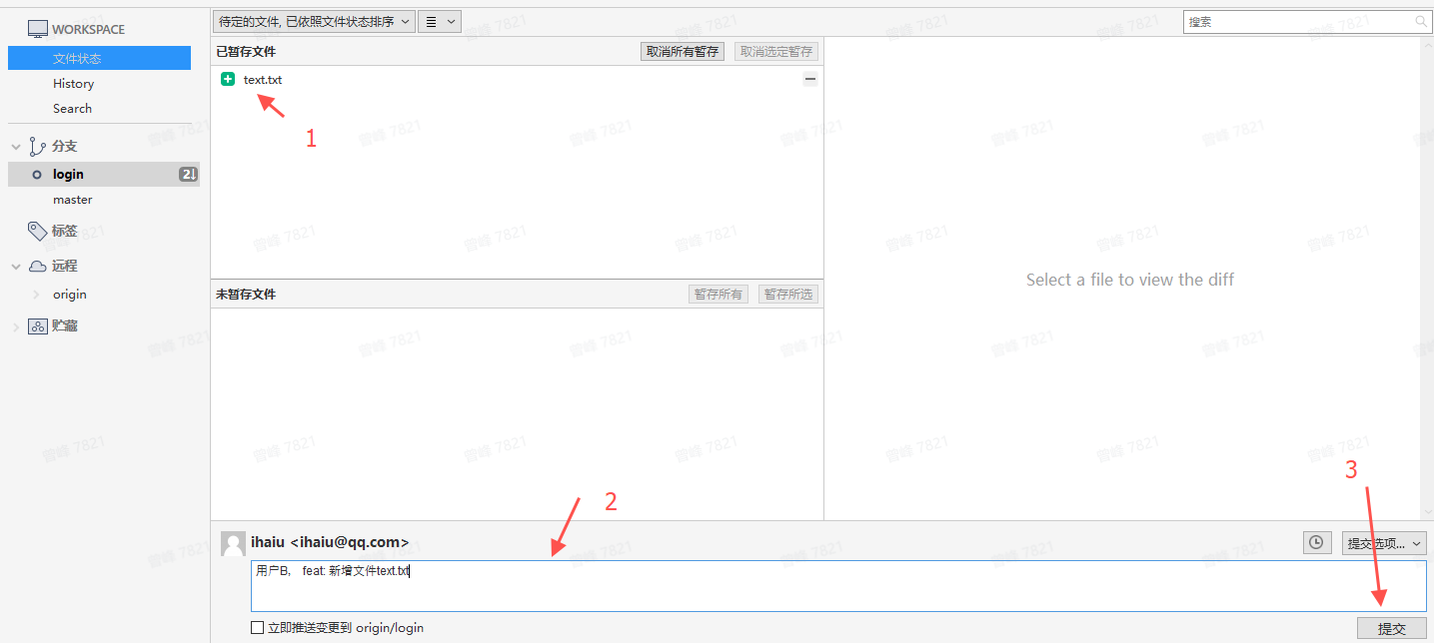

此时再拉取，可以成功把远程的拉到本地，但是将会出现冲突。



然后走”解决冲突流程“

**冲突情况二：用户同时修改相同路径名称文件**

避免方法：如果修改的不是自己文件，先和对方说一下，让对方先提交，你拉取完成再去修改。

**（12）忽略文件**

忽略文件只存放在本地文件夹中，不会进git仓库，更不会传到远程仓库。

原则：

1. 合并分支时，不准"忽略"和"停止跟踪"别人的文件。
2. 只能忽略自己文件，并且是确保分支中没有依赖该文件。

**（13）停止跟踪文件**

停止跟踪是将仓库中已经存在的文件删除。

原则：

1. 合并分支时，不准"忽略"和"停止跟踪"别人的文件。
2. 不允许美术使用

**（14）丢弃文件**

丢弃文件是将还未暂存的文件，放弃操作（修改、删除）。

原则：

1. 只允许对 黄色笔图标 修改的文件使用

**（14）移除文件**

移除文件是删除本地文件。如果是“黄色笔图标的修改文件“将会改变为“灰色减号图标的删除文件”，如果将该文件继续提交将会删除仓库文件，再推送将会删除远程仓库文件。

原则：

1. 不允许乱移除其他人的文件。不是自己的文件需要和对方协商。
2. 美术只能移除问号图标新增文件

**三：Git 使用规范**

1. 拉取完分支：先解决冲突 -> 提交 -> 再去做自己的事。 否则自己的修改将会和合并分支日志混杂在一起，会很混乱。
2. 如果遇到自己不会解决的冲突，先查看日志，找到最后提交该文件的人协商。双方都不会解决找程序去帮忙。
3. 如果要动别人的文件，一定要事先和对方协商。否则不准动。
4. 避免冲突的方法：不要去动别人的文件。如果要动，先叫对方提交->你拉取->然后再修改
5. 不要乱忽略文件，只有确保是自己的文件，且提交的文件中没有依赖该文件才能添加忽略。
6. 不允许"忽略"、"停止跟踪"、“移除”别人文件，否则将会使别人的提交丢失。

**git commit 提交描述规范**

<https://www.jianshu.com/p/b584152d2a16>

简单规范： [提交人] type: <描述>

type 是提交的类型，一般常用的如下：

* feat：新功能
* fix：修正
* refactor：重构
* chore：维护
* style：修正代码格式，无代码功能上的变化
* docs：文档的变更
* test: 测试